
תאריך: 16.02.09
סמסטר א' תשס'ט, מועד 1

מבחן ב"אלגברה ליניארית" – 20046
המרצה: אלכסנדר קפלונובסקי

הוראות המבחן:

1. משך המבחן 3 שעות
2. עליך לפתור סה''כ 4 בעיות. הסבר/י ונמק/י את תשובותיך.
3. נא לרשום בראש המחברת אלו שאלות יש לבדוק.
4. חומר עזר מוגבל – דפי נוסחאות סטנדרטיים (מצורפים).
5. מומלץ להיעזר במחשבון.

* * *

שאלה 1

תהי נתונה פירמידה שבסיסה משולש ABC וקודקוד D. יהיו נתונים:
A(1,2,4), B(1,3,5), C(2,4,6), D(5,5,0)

א.(5 נק') מצא את משוואת המישור המכיל את בסיס הפירמידה

ב.(10 נק') מצא את גובה הפירמידה היורד מהנקודה D (גודל וכוון).

ג.(10 נק') חשב את נפח הפירמידה. הנוסחה לנפח הפירמידה
$$V=\frac{1}{3}S⋅h$$
כאשר S הוא שטח בסיס, h הוא הגובה.

פיתרון

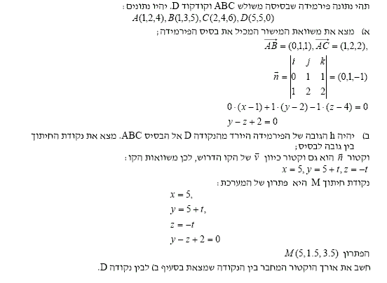
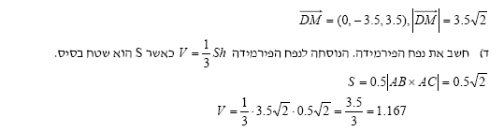
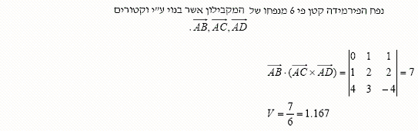

שאלה 2

נתונה מערכת המשוואות:
$$\left\{\begin{matrix}x & +2y & −3z & 4 \\ 3x & −y & +5z & 2 \\ 4x & +y & +\left(a^{2}−\text{14}\right)z & a+2 \\ & & & \end{matrix}\right.$$
א.(12 נק') מצא לאילו ערכי a יש למערכת: (i) פתרון יחיד. (ii) אף פתרון. (iii) אינסוף פתרונות.
ב.(8 נק') מצא את הפתרון במקרה שהוא יחיד.
ג.(5 נק') תהי A מטריצה הפיכה ב -$M_{n}(R)$:$\left\{A∈M_{n}(R)|\text{det}(A)≠0\right\}$
האם המטריצות $A$ ו-$A^{−1}$ הן מטריצות מתחלפות?
פיתרון
$$\begin{aligned} \\ \left[\begin{matrix}1 & 2 & −3 & 4 \\ 3 & −1 & 5 & 2 \\ 4 & 1 & a^{2}−\text{14} & a+2\end{matrix}\right]\overset{R3−(R1+R2)}{⇔}\left[\begin{matrix}1 & 2 & −3 & 4 \\ 3 & −1 & 5 & 2 \\ 0 & 0 & a^{2}−\text{16} & a−4\end{matrix}\right]\overset{R2−3R1}{⇔}\left[\begin{matrix}1 & 2 & −3 & 4 \\ 0 & −7 & \text{14} & −\text{10} \\ 0 & 0 & (a−4)(a+4) & a−4\end{matrix}\right] \\ \end{aligned}$$
$a=4$ - אינסוף פתרונות
$a=−4$- אין פתרון
$a≠±4$- פתרון יחיד
$\begin{aligned} \begin{aligned}\left\{x=\frac{(\text{8a+25})}{7(\text{a+4})} | \right.\left\{y=\frac{2(\text{5a+27})}{7(a+4)} | \right.\end{aligned} \\ \end{aligned}$
ג. המטריצות $A$ ו-$A^{−1}$ היים מטריצות המתחלפות כי ${\text{AA}}^{−1}=A^{−1}A=I$

שאלה 3

א.(01 נק') מצא את$A^{−1}$ עבור המטריצה :

$$A=\left[\begin{matrix}2 & 1 & −1 \\ 0 & 2 & 1 \\ 5 & 2 & −3\end{matrix}\right]$$

ב.(10 נק') פתור את המערכת הבאה בעזרת המטריצה $A^{−1}$ (ורק בדרך זו!):

$$\left\{\begin{matrix}2x & +y & −z & 1 \\ & 2y & +z & 1 \\ 5x & +2y & −3z & −1 \\ & & & \end{matrix}\right.$$

ג.(5 נק') נתון A²=I . הוכח או תן דוגמה נגדית: .A=I

פיתרון

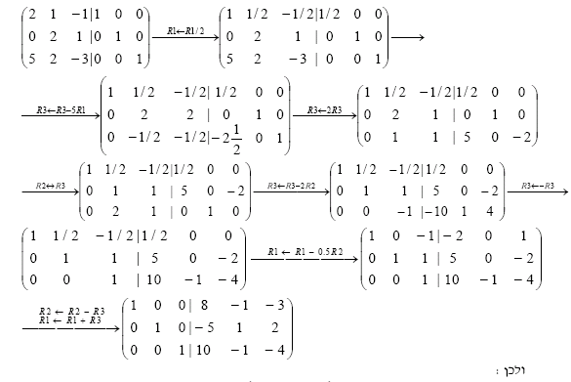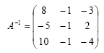
ב.
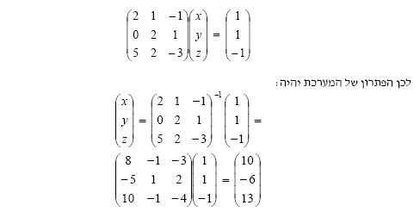

ג.
$$A=\left[\begin{matrix}0 & 1 \\ 1 & 0\end{matrix}\right]$$

שאלה 4

א.(10 נק') הוכח כי$S=\left\{(x,2x,0,y)|x,y∈R\right\}$ היא תת-מרחב של $R^{4}$.

ב.(10 נק') חשב בסיס ומימד של תת מרחב Sמסעיף (א)

ג.(5 נק'). האם הקבוצה הבאה היא תת-מרחב של $M_{n}(R)$:
$$M=\left\{A∈M_{n}(R)|\text{tr}(A)=1\right\}; \text{tr}(A)=\sum_{i=1}^{n}{a_{\text{ii}}}$$
אם כן, הוכח, ואם לא – נמק מדוע.

פיתרון
א.

1. וקטור האפס קיימת .
2. $A+B∈S;αA∈S;$
$$\begin{aligned}A+B=(x_{1}{\text{,2x}}_{1}{\text{,0,y}}_{1})+(x_{2}{\text{,2x}}_{2}{\text{,0,y}}_{2})=(x_{1}+x_{2}\text{,2}(x_{1}+x_{2})\text{,0,}(y_{1}+y_{2}))∈S; \\ αA=({αx}_{1}\text{,2}{αx}_{1}\text{,0,}{αy}_{1})∈S;\end{aligned}$$
לכן, S תת-מרחב של M

ב. $B=(1,2,0,0);(0,0,0,1)$

B היא בסיס ל-S, ומכאן dim(S)=2

ג.
מטריצה האפס לא קיימת .
או דוגמה נגדית:
$$A+B∈M;αA∈M;$$

$\begin{aligned}A=\left(\begin{matrix}1 & a_{\text{12}} & a_{\text{22}} \\ a_{\text{21}} & 0 & a_{\text{23}} \\ a_{\text{31}} & a_{\text{32}} & 0\end{matrix}\right);B=\left(\begin{matrix}1 & b_{\text{12}} & b_{\text{22}} \\ b_{\text{21}} & 0 & b_{\text{23}} \\ b_{\text{31}} & b_{\text{32}} & 0\end{matrix}\right);A+B=\left(\begin{matrix}2 & a_{\text{12}}+b_{\text{12}} & a_{\text{22}}+b_{\text{22}} \\ a_{\text{21}}+b_{\text{21}} & 0 & a_{\text{23}}+b_{\text{23}} \\ a_{\text{31}}+b_{\text{31}} & a_{\text{32}}+b_{\text{32}} & 0\end{matrix}\right)∉M \\ αA=\left(\begin{matrix}α & {αa}_{\text{12}} & {αa}_{\text{22}} \\ {αa}_{\text{21}} & 0 & {αa}_{\text{23}} \\ {αa}_{\text{31}} & {αa}_{\text{32}} & 0\end{matrix}\right)∉M\end{aligned}$ לכן, אינו Mתת-מרחב של $M_{3}(R)$

שאלה 5

תהי נתונה העתקה $T:M_{n}(R)→M_{n}(R)$ המוגדרת על ידי$T(A)=A^{T}$

א.(5 נק') הראה שהעתקה T היא לינארית.

ב.(10 נק') מצא בסיס ומימד לגרעין והתמונה של T.

ג.(10 נק') האם ההעתקה חד-חד-ערכית? האם ההעתקה על?

פיתרון

